**Sistem Pencernaan Manusia**

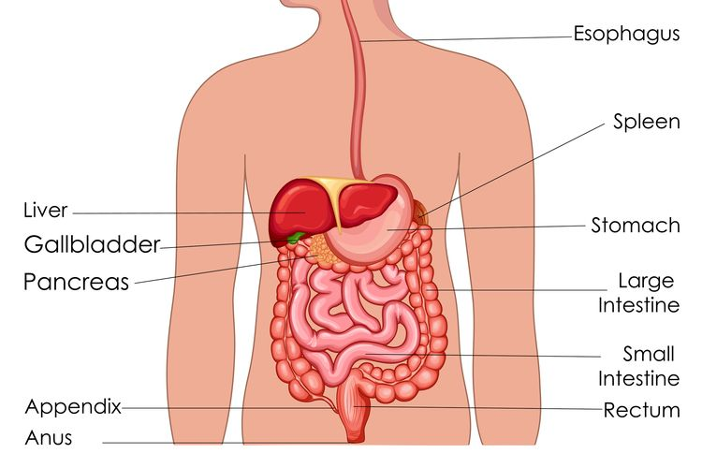

Sistem pencernaan adalah serangkaian jaringan organ yang bekerja untuk mencerna makanan. Selama dalam saluran pencernaan, makanan akan mengalami proses pencernaan, baik secara mekanik maupun secara kimia. Pencernaan secara mekanik adalah proses pengubahan makanan dari bentuk besar atau kasar menjadi bentuk yang lebih kecil atau halus.

Proses itu terjadi di dalam mulut dengan bantuan gigi dan lidah. Pencernaan secara mekanik juga terjadi di dalam lambung dengan bantuan gerak peristaltik dinding lambung, sehingga makanan seperti diaduk. Sedangkan, pencernaan secara kimia adalah proses pengubahan zat makanan dari bentuk yang kompleks menjadi bentuk yang lebih sederhana dengan bantuan enzim pencernaan. Misalnya saja, pengubahan protein menjadi asam amino yang dilakukan oleh enzim tripsin.

**1. Mulut**

Proses pencernaan dimulai di dalam mulut, tempat terjadinya pencernaan mekanis dan kimiawi. Mulut berfungsi untuk mengunyah makanan menjadi lebih halus agar mudah dicerna. Di dalam mulut terjadi pencernaan secara mekanis oleh gigi dan kimiawi oleh enzim amilase.

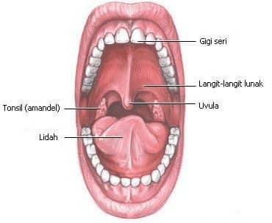

Gigi memotong makanan menjadi potongan-potongan kecil. Potongan kecil makanan lalu dibasahi oleh air liur sebelum lidah dan otot-otot lain mendorong makanan ke dalam faring dan melanjutkannya ke dalam kerongkongan (esofagus).

Bagian luar lidah terdiri dari papilla, yakni tonjolan-tonjolan yang berfungsi mencengkeram makanan dan mengenali rasa. Sementara itu, kelenjar ludah yang terletak di bawah lidah dan dekat rahang bawah menghasilkan air liur ke dalam mulut.

Air liur berperan penting untuk memecah makanan, melembabkannya, dan membuat makanan lebih mudah untuk ditelan. Air liur juga memecah karbohidrat dengan salah satu enzim pencernaan terpenting bagi manusia, yaitu enzim ptialin/amilase.

Gerakan lidah dan mulut mendorong makanan ke belakang tenggorokan. Pada persimpangan antara tenggorokan dan kerongkongan, terdapat katup bernama epiglotis yang mencegah makanan masuk ke dalam sistem pernapasan.

2. Kerongkongan

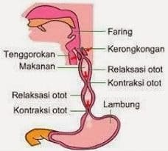 Kerongkongan terletak di tenggorokan dekat trakea. Kerongkongan akan menerima makanan dari mulut saat proses menelan. Epiglotis adalah lipatan kecil yang terdapat di tenggorokan saat seseorang menelan untuk mencegah kejadian tersedak (ketika makanan masuk ke tenggorokan). Baca juga: Kenali Sariawan yang Bisa Jadi Gejala Kanker Mulut Serangkaian kontraksi otot di dalam kerongkongan yang disebut peristaltik mengantarkan makanan untuk menuju ke perut. Tetapi, pertama-tama otot mirip cincin di bagian bawah kerongkongan yang disebut sfingter esofagus bagian bawah, harus rileks terlebih dahulu untuk membiarkan makanan masuk. Sfingter kemudian berkontraksi dan mencegah isi perut mengalir kembali ke kerongkongan.

3. Lambung

Lambung adalah organ berbentuk huruf ‘J’ yang berukuran sekitar dua kepalan tangan. Lambung terletak di antara esofagus dan usus halus pada perut bagian atas. Lambung memiliki tiga fungsi utama dalam sistem pencernaan manusia, yaitu menyimpan makanan dan cairan yang tertelan, mencampur makanan dan cairan pencernaan yang diproduksinya, serta perlahan-lahan mengosongkan isinya ke dalam usus kecil.

Hanya zat-zat tertentu yang dapat diserap langsung oleh lambung (zat gizi dari makanan harus menjalani proses penguraian dahulu). Dinding otot lambung melakukan proses pencernaan kimiawi dengan mencampur dan mengocok makanan bersama asam dan enzim dalam getah lambung yang dihasilkan oleh sel kelenjar dinding lambung. 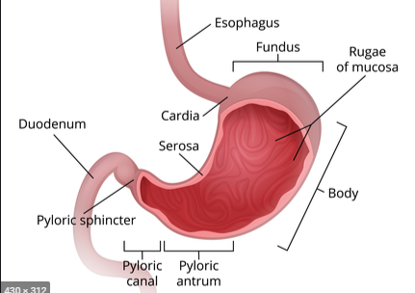

**5. Usus Halus**

Usus halus adalah saluran kecil selebar 2,5 cm dengan panjang sekitar 10 meter. Usus halus terdiri dari tiga bagian, yaitu duodenum (usus dua belas jari), jejunum (usus kosong), dan ileum (usus penyerapan).

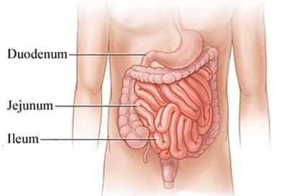

Duodenum (usus dua belas jari) berfungsi sebagai tempat pencernaan makanan secara kimiawi. Caranya, makanan dari lambung yang masuk ke duodenum akan dinetralkan dulu oleh senyawa bikarbonat dari pankreas. Lalu, makanan tersebut dicerna dengan bantuan enzim amilase, lipase, dan tripsin dari pankreas, serta enzim maltase yang dihasilkan usus halus sendiri.

Dinding bagian dalam usus halus penuh dengan tonjolan dan lipatan. Fungsi lipatan usus halus adalah memaksimalkan pencernaan makanan dan penyerapan zat gizi. Saat makanan meninggalkan usus halus, sekitar 90 persen zat gizi telah diserap untuk diedarkan oleh darah.

**Berikut proses yang terjadi pada usus dalam sistem pencernaan manusia.**

* Proses penguraian makanan menjadi bentuk yang lebih kecil telah selesai di sini. Kelenjar pada dinding usus mengeluarkan enzim yang memecah pati dan gula.
* Pankreas mengeluarkan enzim ke dalam usus kecil yang membantu memecah karbohidrat, lemak, dan protein. Hati menghasilkan empedu, yang disimpan di kantong empedu. Empedu membantu melarutkan lemak sehingga dapat diserap oleh tubuh.
* Usus halus menyerap nutrisi dari proses pencernaan. Dinding bagian dalam dari usus kecil ditutupi oleh tonjolan yang disebut vili. Tonjolan-tonjolan ini meningkatkan luas permukaan usus halus secara besar-besaran sehingga penyerapan zat gizi lebih maksimal.

**6. Usus Besar**

Usus besar membentuk huruf ‘U’ terbalik di sekitar usus halus yang berlipat-lipat. Saluran ini dimulai dari sisi kanan bawah tubuh dan berakhir di sisi kiri bawah. Panjang usus besar sekitar 5 – 6 meter dan terdiri dari tiga bagian, yaitu sekum, kolon, dan rektum.

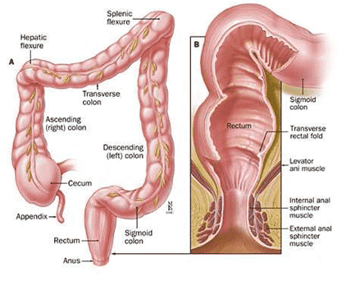

Gambar Usus Besar, Rektum, dan Anus (sumber: www.dosenpendidikan.co.id)

Sekum adalah kantung pada bagian awal usus besar. Area ini menyalurkan hasil pencernaan makanan yang telah diserap dari usus halus menuju usus besar. Kolon adalah tempat cairan dan garam diserap dan memanjang dari sekum ke rektum.

Fungsi utama usus besar yaitu membuang air dan mineral elektrolit dari ampas makanan yang tidak tercerna, lalu membentuk limbah padat yang dapat dikeluarkan. Bakteri dalam usus besar membantu memecah bahan yang tidak tercerna tersebut.

**7. Rektum dan Anus**

Sisa isi usus besar yang telah menjadi feses kemudian disalurkan ke arah rektum. Rektum adalah bagian akhir dari usus besar yang berfungsi sebagai tempat penampungan feses sementara sebelum dikeluarkan dari tubuh.

Saat rektum sudah mulai penuh, otot-otot di sekelilingnya akan terangsang untuk mengeluarkan feses. Inilah yang membuat Sobat merasa mulas dan ingin buang air besar. Feses nantinya akan dikeluarkan melalui anus. Anus merupakan bagian paling akhir dari saluran pencernaan manusia yang berbatasan langsung dengan lingkungan luar. Fungsi anus tak lain adalah sebagai tempat keluarnya feses. Otot-ototnya bisa berkontraksi di bawah kendali untuk mengatur pengeluaran feses.

**Enzim-Enzim dalam Sistem Pencernaan**Pada sistem pencernaan, terdapat beberapa enzim yang sangat berperan sehingga zat gizi dalam makanan dapat tercerna dengan baik